Позитивне вредности- путокази кроз живот
Вредности које негујемо нам пружају унутрашњи „компас“ који нас води кроз живот. Без јасног осећаја правих вредности живота, лако је осећати се изгубљено, неспремно или несигурно на свом путу. Праве животне вредности нам пружају осећај усмерености и смисла.
Праве вредности живота су оне које чине да се осећамо најиспуњеније. Оне које нашем животу дају смисао и сврху.
Наше свесно и несвесно одабране вредности утичу на то како доносимо одлуке, кога сматрамо симпатичним, ко нам даје осећај да нас разуме и каква нам је свакодневница. Оне одређују да ли се осећамо срећно или несрећно.
Да ли су се праве вредности живота изгубиле у овом ужурбаном времену? Нису-само су у сенци. Оне су увек у нама и свуда око нас. Све што треба да урадимо јесте да научимо како да их препознамо и вратимо на место које им припада.
Ево неких позитивних вредност које су нам путокази срећног живота.
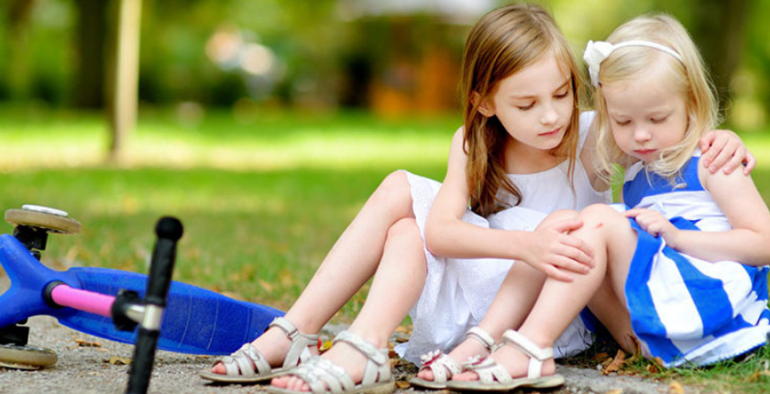
Емпатија је способност да се емоционално разуме шта друга особа доживљава. У суштини, то је стављање у туђу позицију и доживљавање туђих осећаја.
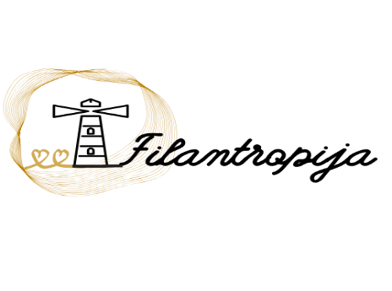

Филантропија или човекољубље је добра воља да се помогне ближњем свом.
Хуманост је једна од највреднијих људских карактеристика. Она подразумева бригу и помоћ људима у невољи.
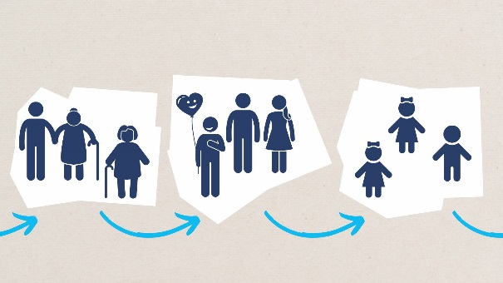
Солидарност се најчешће односи на повезаност и узајамну сарадњу или помоћ између појединца, група као и већих скупина, посебно у условима појаве тешких животних ситуација или природних катастрофа.
Међусобно поштовање је оно које се темељи на осећају узајамности, где се други поштује и исто понашање са враћа натраг. Међусобно поштовање је врло важно за живот с другим људима.

Сарадња значи радити заједно са једним или више других људи да би се извршио посао или постигао циљ.
Толеранција значи прихватање и сарадња са особама које нису исте вере, не мисле на исти начин, имају другачији политички став или се разликују по неком другом основу.
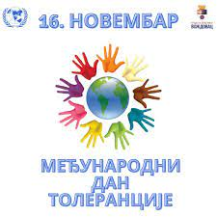
Саосећање је способност људског бића да осети бол и патњу другог живог бића.Саосећање укључује „осећање за другог“ и претеча је емпатије „осећања као другог“.
Заједништво је осећај припадности заједници и његово изражавање, где се настоји и улажу напори за одржавање и добробити заједнице.
Праведност као врлина значи бити примеран, поштен, ваљан, честит, добар, исправан, моралан... To је концепт правичног и моралног поступања према свим особама. Исправно, праведно поступати према свима.

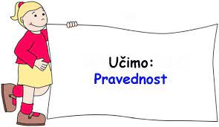
Искреност је особина онога који отворено изражава своја осећања и мишљење.
Интегритет, када се говори о интегритету личности, тада се мисли нс понашање, на оно што стоји у позадини тог понашања. Поседовати интегритет значи имати безусловну и непоколебљиву обавезу према моралним вредностима и дужностима које смо сами себи одредили или прихватили од друштва, чланова породице...
Љубазност указује на квалитетну особеност. Као синоними за љубазност, између осталих, могу се употребити речи великодушност, срдачност, уљудност, искреност. Љубазне особе пружају искрен, скроман разговор, уз то у комуникацији са другима на нежан начин и мирно држање воле да се други осећају пријатно и самопоуздано.
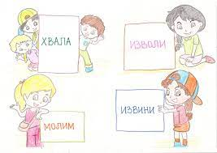
Отвореност је особина онога који је отворен у разговору, изношењу мишљења или размени замисли и идеја. Онај који отворено изражава своја осећања и мишљење.
Поштовање је позитиван осећај или радња која се показује према некоме или нечему што се сматра важним.
Одговорност се може разумети као када неко преузме неку дужност, постаје одговоран за то како је врши.Уколико неко добро обавља своју дужност тада за то постаје заслужан, а ако то не ради добро-тада постаје крив.
Самопоштовање представља став о сопственој вредности и значењу. Утисак особе самој о себи.
Емотивна стабилност се односи на то да нисмо много пољуљани околностима и дешавањима у спољашњој средини, туђим реакцијама на нас, критикама..већ да имамо унутрашњу стабилност, сигурност, осећај вредности.
Мудрост означава дубоко знање, увид, расуђивање. Мудра особа има способност зрелог расуђивања, закључивања.
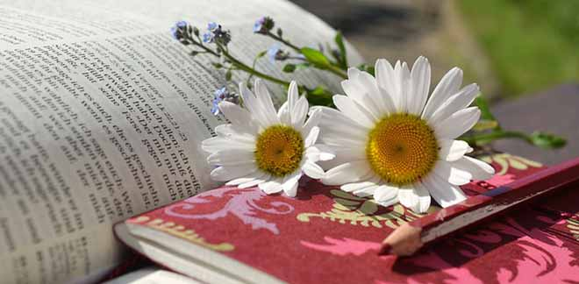
Ово су неке од позитивних вредности које могу да нас учине срећним. Будите мудри па их препознајте и дајте им заслужено место у вашем животу.
„Позитивне су вредности као путокази. Оне нам показују прави пут када нисмо сигурни куда да идемо“

Педагог, Данијела Ђорђевић

